|  |  |
| --- | --- |
| SỞ GIÁO DỤC VÀ ĐÀO TẠO  THÀNH PHỐ HỒ CHÍ MINH  **TRƯỜNG THCS VÀ THPT**  **NGỌC VIỄN ĐÔNG**  ĐỀ CHÍNH THỨC | **ĐỀ KIỂM TRA CUỐI HỌC KÌ I**  Năm học: 2021 – 2022  Môn: Toán – Khối: 7  Thời gian: 90 phút *(không tính thời gian phát đề)*  MÃ ĐỀ 04 |
|  |  |

**Họ và tên thí sinh:.............................................................. Lớp:............... SBD: ………..**

**Câu 1:** Cho hình vẽ sau. Tam giác nào bằng với tam giác ABC?

A. ΔABC = ΔEDA

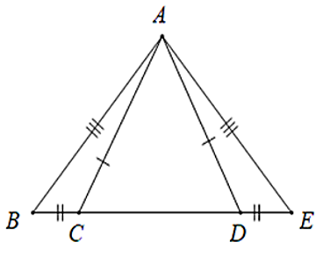

B. ΔABC = ΔEAD

C. ΔABC = ΔAED

D. ΔABC = ΔADE

**Câu 2:** Cho hình vẽ bên. Chọn đáp án sai?

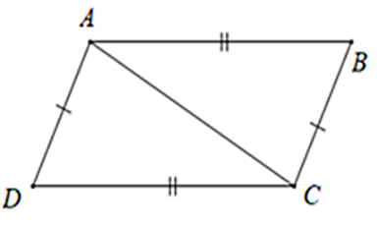

A. AD // BC

B. AB // CD

C. ΔABC = ΔCDA

D. ΔABC = ΔADC

**Câu 3:** Cho đoạn thẳng AB = 6cm. Trên một nửa mặt phẳng bờ AB vẽ tam giác ABC sao

cho AC = 4cm, BC = 5cm, trên nửa mặt phẳng còn lại vẽ tam giác ABD sao cho

BD = 4cm, AD = 5cm. Chọn đáp án đúng?

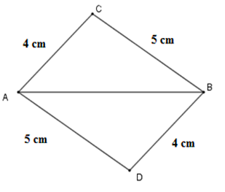

A. ΔCAB = ΔDAB

B. ΔABC = ΔBDA

C. ΔCAB = ΔDBA

D. ΔCAB = ΔABD

**Câu 4:** Cho tam giác MNP và tam giác DEF có MN = ED, MP = EF và NP = DF.

Phát biểu nào sau đây đúng?

A. ΔNPM = ΔFDE

B. ΔMNP = ΔFDE

C. ΔMNP = ΔEDF

D. ΔNMP = ΔEDF

**Câu 5:** Cho góc xOy. Vẽ cung tròn tâm O, cung này cắt Ox, Oy theo thứ tự ở A và B.

Vẽ hai cung tròn tâm A và B có cùng bán kính sao cho chúng cắt nhau tại điểm C

nằm trong góc xOy. Câu nào sau đây sai?

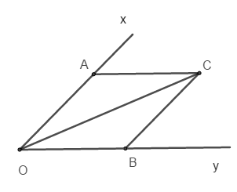

A. Toán lớp 7 | Lý thuyết - Bài tập Toán 7 có đáp án

B. OC là tia phân giác của góc xOy

C. CO là tia phân giác của góc ACB

D. A, B đúng, C sai.

**Câu 6:** Cho tam giác ABC và tam giác MNK có: AB = MN, ∠A = ∠M.

Cần điều kiện gì để tam giác ABC bằng với tam giác MNK?

A. BC = MK            B. BC = HK            C. AC = MK            D. AC = HK

**Câu 7:** Cho hai đoạn thẳng BD và EC vuông góc với nhau tại A sao cho AB = AE, AD = AC,

AB < AC. Phát biểu nào sau đây sai?

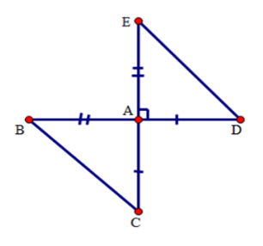

A. ΔAED = ΔABC

B. BC = ED

C. EB = CD

D. ∠ABC = ∠AED

**Câu 8:** Cho góc nhọn xOy. Trên tia Ox lấy hai điểm A, C, trên tia Oy lấy hai điểm B, D

sao cho OA = OB; OC = OD (A nằm giữa O và C; B nằm giữa O và D)

So sánh hai góc ∠CAD và ∠CBD?

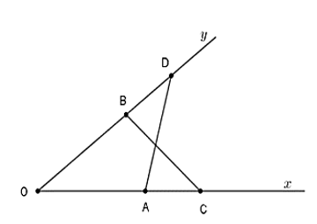

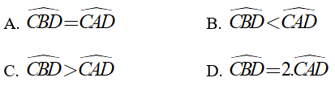

**Câu 9:** Cho góc nhọn xOy. Lấy điểm H nằm trong góc xOy. Từ H kẻ HE ⊥ Ox tại E,

HF ⊥ Oy tại F. Trên tia HE lấy điểm sao cho E là trung điểm của HM, trên tia HF lấy

điểm N sao cho F là trung điểm của HN. Khi đó:

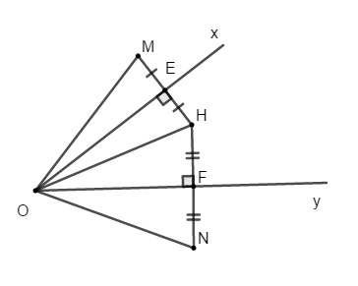

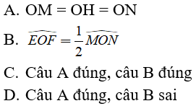

**Câu 10:** Cho tam giác ABC vuông tại A. Trên tia đối của tia CA, lấy điểm D sao cho cho

CA = CD. Trên tia đối của tia CB, lấy điểm E sao cho CB = CE. Số đo góc Toán lớp 7 | Lý thuyết - Bài tập Toán 7 có đáp án là:

A. 80°

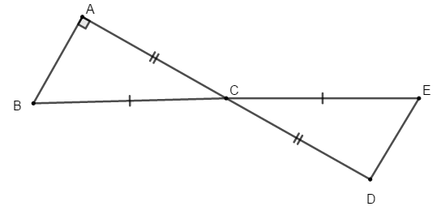

B. 90°

C. 100°

D. 110°

**Câu 11:** Kết quả của phép tính  là:

A. Một số nguyên âm B. Một số nguyên dương

C. Một phân số nhỏ hơn 0 D. Một phân số lớn hơn 0

Trắc nghiệm Chương 1 Đại Số 7 (Phần 1) - Bài tập Toán lớp 7 chọn lọc có đáp án, lời giải chi tiết

**Câu 12:** Cho . So sánh A và B?

A. A > B             B. A < B             C. A = B             D. A ≥ B

Trắc nghiệm Chương 1 Đại Số 7 (Phần 1) - Bài tập Toán lớp 7 chọn lọc có đáp án, lời giải chi tiết

**Câu 13:** Tìm x thỏa mãn

A. x = 1             B. x = -1             C. x = 5/2             D. x = -5/2

Trắc nghiệm Chương 1 Đại Số 7 (Phần 1) - Bài tập Toán lớp 7 chọn lọc có đáp án, lời giải chi tiết

**Câu 14:** Gọi x0 là giá trị thỏa mãn

A. x0 < 1             B. x0 = 1             C. x0 > 1             D. x0 = -1

Trắc nghiệm Chương 1 Đại Số 7 (Phần 1) - Bài tập Toán lớp 7 chọn lọc có đáp án, lời giải chi tiết

**Câu 15:** Có bao nhiêu giá trị của x thỏa mãn

A. 1             B. 2             C. 3             D. 0

**Câu 16:** Tính M = |-2,8| : (-0,7)

A. M = 4             B. M = -4             C. M = 0,4             D. M = -0,4

**Câu 17:** Có bao nhiêu giá trị của x thỏa mãn 7,5 - 2.|5 - 2x| = -4,5

A. 1             B. 2             C. 3             D. 0

**Câu 18:** Tính nhanh 21,6 + 34,7 + 78,4 + 65,3 được:

A. 100             B. 200              C. 300             D. 400

**Câu 19:** Với mọi x ∈ Q. Khẳng định nào sau đây sai?

A. |-x| = |x|            B. |x| < -x              C. |x| ≥ 0             D. |x| ≥ x

**Câu 20:** Chọn câu sai. Với hai số hữu tỉ a, b và hai số tự nhiên m, n ta có:

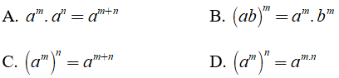

**Câu 21:** Cho hình vẽ sau. Biết góc xOy' đối đỉnh với góc x'Oy, biết ∠xOy' = ∠O1 = 165°.

Tính các góc đỉnh O (khác góc bẹt):

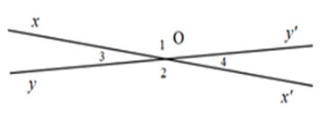

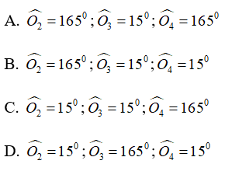

**Câu 22:** Hai đường thẳng xy và x'y' cắt nhau tại O. Biết ∠xOx' = 70°.

Ot là tia phân giác của ∠xOx', Ot' là tia đối của tia Ot. Tính số đo góc yOt'

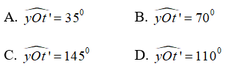

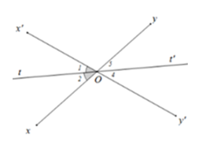

**Câu 23:** Hai đường thẳng MN và PQ cắt nhau tại O, tạo thành góc MOP có số đo bằng 80°.

Vẽ tia Ot là tia phân giác của góc MOP, Ot' là tia đối của tia Ot. Chọn câu đúng:

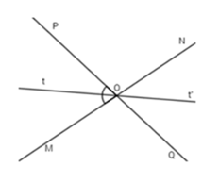

A. Ot' là tia phân giác của góc NOP

B. Ot' là tia phân giác của góc NOQ

C. ON là tia phân giác của góc t'OP

D. Cả A, B, C đều sai

**Câu 24:** Cho góc AOB có số đo bằng 140°. Trong góc này vẽ hai tia OC và OD vuông góc với

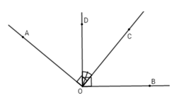

hai tia OA và OB. Tính số đo góc COD?

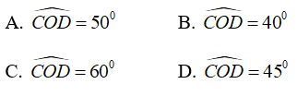

**Câu 25:** Cho góc AOB có số đo bằng 90°. Trong góc AOB vẽ tia OC. Trên nửa mặt phẳng bờ

OB không chứa tia OC, vẽ tia OD sao cho ∠AOC = ∠BOD. Tính số đo góc COD?

A. 30°

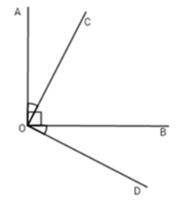

B. 45°

C. 60°

D. 90°

**Câu 26:** Cho hình vẽ sau:

Biết ∠M3 = ∠N2 = 140°. Tính ∠M4 + ∠N2, ∠M3 + ∠N1

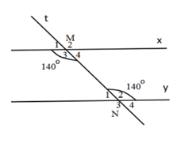

A. 115°

B. 55°

C. 180°

D. 145°

**Câu 27:** Chọn câu trả lời đúng trong các câu sau:

A. Hai đường thẳng không có điểm chung thì song song với nhau

B. Hai đoạn thẳng có điểm chung thì song song với nhau

C. Hai đường thẳng không cắt nhau thì song song với nhau

D. Hai đường thẳng song song là hai đường thẳng không trùng nhau

**Câu 28:** Điền vào chỗ trống: “Nếu hai đường thẳng d, d' cắt đường thẳng xy tạo thành một

cặp góc trong cùng phía .... thì d // d'”

A. Bù nhau          B. Bằng nhau          C. Phụ nhau          D. Kề nhau

**Câu 29:** Trong số các câu sau có bao nhiêu câu đúng:

(I) Hai góc đồng vị bằng nhau;

(II) Hai góc so le ngoài bằng nhau;

(III) Hai góc trong cùng phía bù nhau;

(IV) Hai góc so le trong bằng nhau.

A. 1             B. 2             C. 3             D. 4

**Câu 30:** Cho hình vẽ dưới đây. Tính x và y?

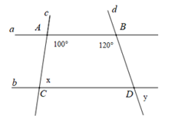

A. x = 80°; y = 80°

B. x = 60°; y = 80°

C. x = 80°; y = 60°

D. x = 60°; y = 60°

**Câu 31:** Trong các phân số sau, phân số nào không bằng phân số 

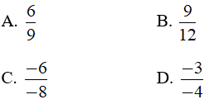

**Câu 32:** Cho các câu sau:

(I) Số hữu tỉ dương lớn hơn số hữu tỉ âm

(II) Số hữu tỉ dương lớn hơn số tự nhiên

(III) Số 0 là số hữu tỉ âm

(IV) Số nguyên dương là số hữu tỉ

Số các câu đúng trong các câu sau:

A. 1             B. 2             C. 3             D. 4

**Câu 33:** Sắp xếp các số hữu tỉ sau theo thứ tự giảm dần:

Trắc nghiệm Chương 1 Đại Số 7 (Phần 1) - Bài tập Toán lớp 7 chọn lọc có đáp án, lời giải chi tiết

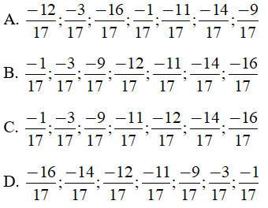

Trắc nghiệm Chương 1 Đại Số 7 (Phần 1) - Bài tập Toán lớp 7 chọn lọc có đáp án, lời giải chi tiết

**Câu 34:** Số hữu tỉ lớn nhất trong các số

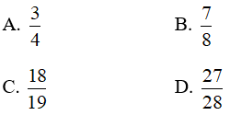

**Câu 35:** So sánh hai số x =  và y = 

A. x > y             B. x < y             C. x = y             D. x ≥ y

**Câu 36:** là kết quả của phép tính:

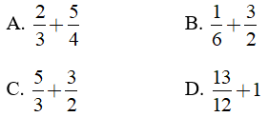

**Câu 37:** Tính  ta được kết quả:

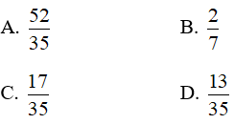

**Câu 38:** Tính giá trị của phép tính 

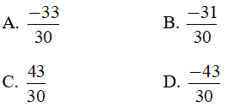

Trắc nghiệm Chương 1 Đại Số 7 (Phần 1) - Bài tập Toán lớp 7 chọn lọc có đáp án, lời giải chi tiết

**Câu 39:** Số nào dưới dây là giá trị của biểu thức

A. 2             B. -1             C. 1             D. 0

Trắc nghiệm Chương 1 Đại Số 7 (Phần 1) - Bài tập Toán lớp 7 chọn lọc có đáp án, lời giải chi tiết

**Câu 40:** Cho các số hữu tỉ . Tổng x + y bằng:

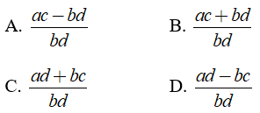

**Câu 41:** Cho biết x và y là hai đại lượng tỉ lệ thuận theo hệ số -2. Hãy biểu diễn y theo x?

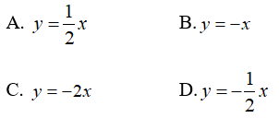

**Câu 42:** Cho biết x và y là hai đại lượng tỉ lệ thuận theo hệ số k. Khi x = 12 thì y = -3.

Công thức biểu diễn y theo x là:

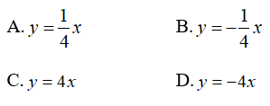

**Câu 43:** Giả sử x và y là hai đại lượng tỉ lệ thuận; x1, x2 là hai giá trị khác nhau của x và

y1, y2 là hai giá trị tương ứng của y. Tính x1 biết x2 = 3, y1 = , y2 = 

A. x1 = -18             B. x1 = 18             C. x1 = -6             D. x1 = 6

**Câu 44:** Giả sử x và y là hai đại lượng tỉ lệ thuận x1, x2; là hai giá trị khác nhau của x và

y1, y2 là hai giá trị tương ứng của y. Tính x1, y1 biết 2y1 + 3x1= 24, x2= -6, y2= 3

A. x1 = 12; y1 = 6 B. x1 = -12; y1 = -6

C. x1 = 12; y1 = -6 D. x1 = -12; y1 = 6

**Câu 45:** Cứ 100kg thóc thì cho 60kg gạo. Hỏi 2 tấn thóc thì cho bao nhiêu kilogam gạo?

A. 200 kg             B. 12 kg             . 120 kg             D. 1200 kg

Bài tập ôn tập Chương 2 Đại Số 7

**Câu 46:** Chọn câu đúng. Cho hàm số:

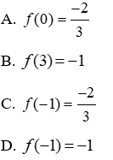

Bài tập ôn tập Chương 2 Đại Số 7

**Câu 47:** Hàm số    nhận giá trị dương khi:

A. x < 0 B. x > 0 C. x = 0 D. Không xác định được.

**Câu 48:** Cho A (a;-0,2) thuộc đồ thị hàm số y = 4x. Ta có:

A. a = -0,5 B. a = -0,05 C. a = -0.005 D. a = -1

Bài tập ôn tập Chương 2 Đại Số 7

**Câu 49:**  Cho    và *x* = 5, giá trị tương ứng của y bằng:

A. 10 B. 5 C. 20 D. 50

**Câu 50:** Cho đại lượng  là  y tỉ lệ thuận với đại lượng x. Biết khi giá trị của  x là -2 thì

giá trị tương ứng của y là 3. Vậy hệ số tỉ lệ của y đối với x là:

1. 6 B. -6 C.  D. 

**--------------------------HẾT-----------------------------**